Vitória da Conquista, 09 de junho de 2022

OF. Nº 256/2022SECGERAL/CMVC

A Sua Senhoria a Senhora

**Tônia Viana Rocha**

**Secretária de Mobilidade Urbana**

Senhora,

Encaminhamos a Sua Senhoria as seguintes **indicações**, aprovadas nos termos regimentais vigente em sessão ordinária realizada pela câmara Municipal. Ante o exposto, solicito o atendimento das referidas proposições e a devida resposta aos Ilustres Vereadores.

→ De autoria do vereador Josenildo Freitas Nascimento (PSC): 1063/2022, 1066/2022

→ De autoria do vereador Orlando de Oliveira Santos Filho (PRTB): 1089/2022

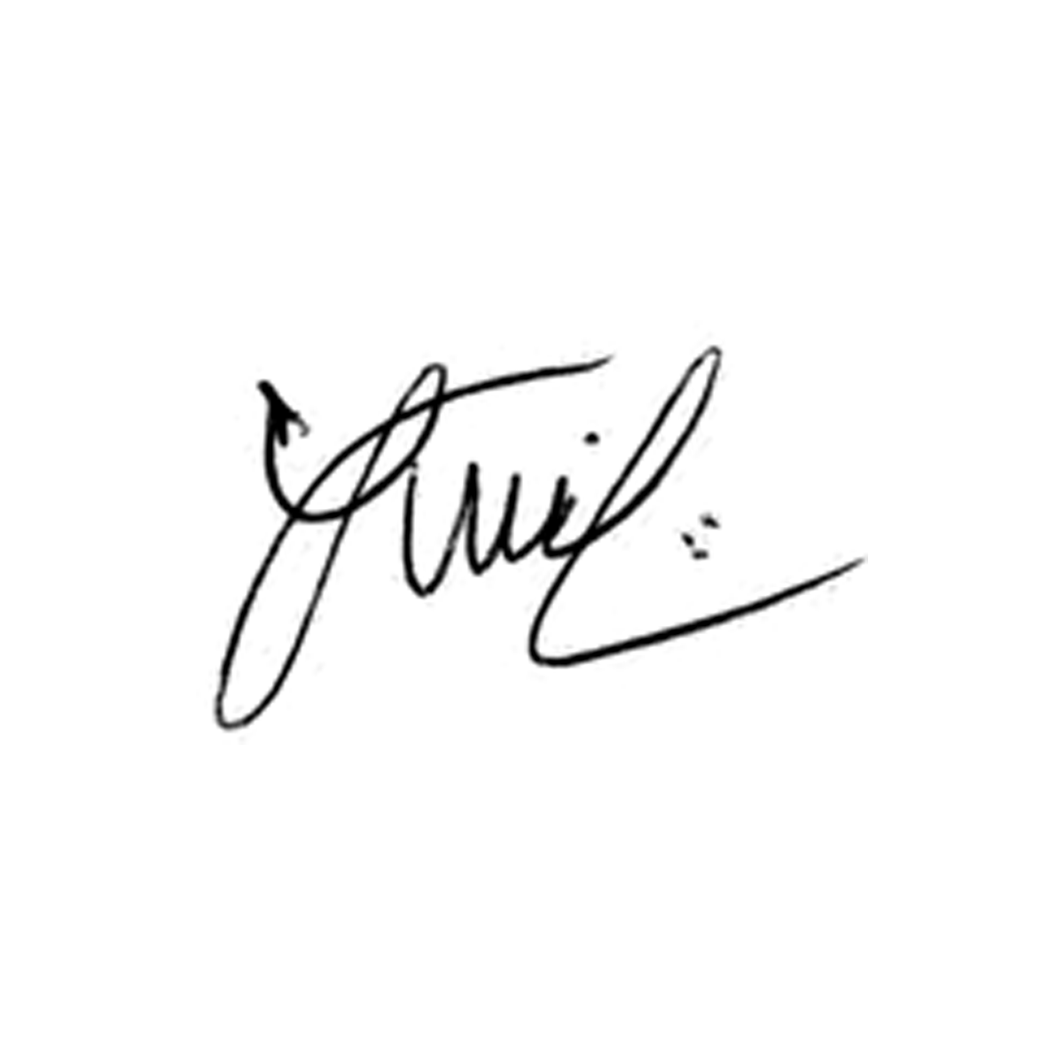

**Luis Carlos Batista**

Presidente